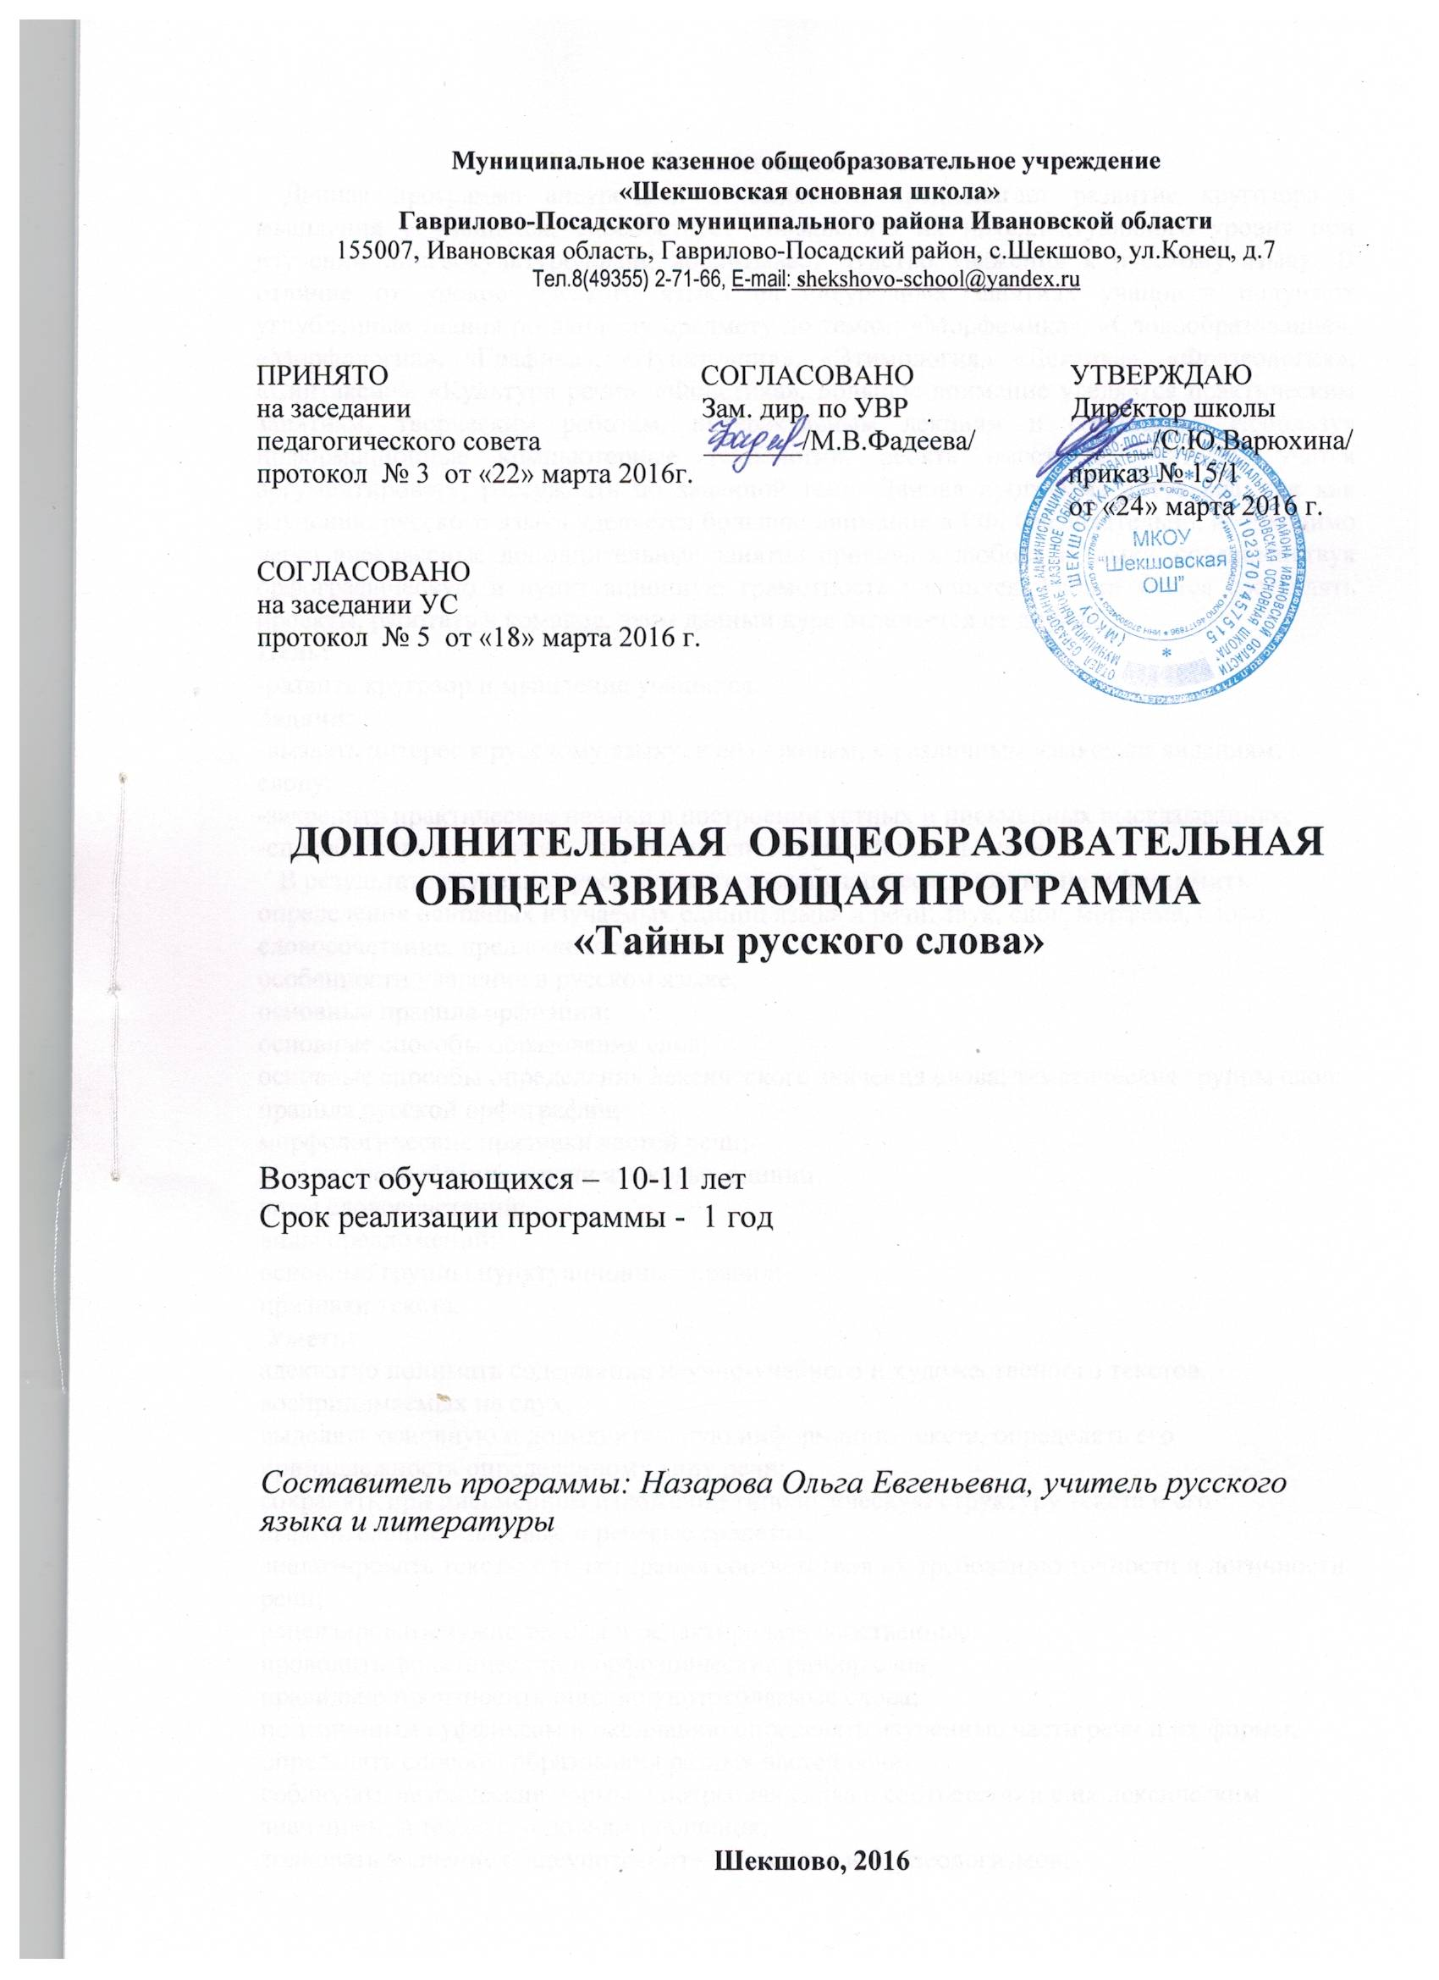

Пояснительная записка
Данная программа дополнительного образования предполагает развитие кругозора и мышления у учащихся, способствует повышению их интеллектуального уровня при изучении лингвокультурологии, воспитывает чувство уважения к русскому языку. В отличие от уроков русского языка на занятиях учащиеся получают углубленные знания по данному предмету по темам: «Морфемика», «Словообразование», «Морфология». «Графика», «Пунктуация», «Этимология» «Лексика», «Фразеология», «Синтаксис», «Культура речи». «Фонетика». Большое внимание уделяется практическим занятиям, творческим работам, интерактивным лекциям и семинарам. Используя информационные компьютерные технологии, ребята вместе с учителем учатся аргументировать, рассуждать по заданной теме. Данная программа актуальна, так как изучению русского языка уделяется большое внимание в РФ. Следовательно, необходимо через внеклассные дополнительные занятия прививать любовь к языку, совершенствуя орфографическую и пунктуационную грамотность учащихся. Ребята учатся составлять проекты, работать в команде, этим данный курс отличается от других.
Цель:
-развить кругозор и мышление учащихся.
Задачи:
-вызвать интерес к русскому языку, к его законам, к различным языковым явлениям, к слову;
-закрепить практические навыки в построении устных и письменных высказываниях;
-способствовать развитию творческих способностей школьников.
В результате изучения курса русского языка учащиеся должны знать/понимать:
определения основных изучаемых единиц языка и речи: звук, слог, морфема, слово, словосочетание, предложение, текст;
особенности ударения в русском языке;
основные правила орфоэпии;
основные способы образования слов;
основные способы определения лексического значения слова; тематические группы слов;
правила русской орфографии;
морфологические признаки частей речи;
нормы употребления в речи языковых единиц;
виды словосочетаний;
виды предложений;
основные группы пунктуационных правил;
признаки текста.
Уметь:
адекватно понимать содержание научно-учебного и художественного текстов, воспринимаемых на слух;
выделять основную и дополнительную информацию текста, определять его принадлежность определённому типу речи;
сохранять при письменном изложении типологическую структуру текста и его выразительные языковые и речевые средства;
анализировать тексты с точки зрения соответствия их требованию точности и логичности речи;
рецензировать чужие тексты и редактировать собственные;
проводить фонетический и орфоэпический разбор слов;
правильно произносить широко употребляемые слова;
по типичным суффиксам и окончанию определять изученные части речи и их формы;
определять способы образования разных частей речи;
соблюдать лексические нормы, употребляя слова в соответствии с их лексическим значением, а также с условиями общения;
толковать значение общеупотребительных слов и фразеологизмов;
различать постоянные и непостоянные признаки частей речи и проводить морфологический разбор слов всех частей речи;
владеть правильным способом применения изученных правил орфографии;
составлять схемы словосочетаний и конструировать словосочетания по предложенной схеме;
определять синтаксическую роль всех частей речи;
объяснять пунктуацию предложений изученных конструкций;
строить пунктуационные схемы предложений.
Система контроля: курс завершается проверочной работой, которая позволяет оценить знания, умения и навыки, проводятся промежуточные интерактивные тесты по обобщающим темам. Работая в команде, учащиеся готовят свои проекты и публично защищают.
На занятиях используются разнообразные по характеру упражнения, среди которых немало заданий повышенной трудности, нестандартных упражнений. Ребята познакомятся с лингвистическими сказками, словесными играми, шарадами, мегаграммами, кроссвордами, попробуют свои силы в анализе художественного текста, попытаются разгадать языковые секреты традиционных разделов школьного курса русского языка. Удивительные истории из жизни слов, загадочные факты языка помогут учащимся овладеть орфографической и пунктуационной грамотностью. Занятия состоят не только из теоретического материала, но и из практической части, в которой представлены различные виды упражнений, помогающие выработать устойчивые орфографические навыки у учащихся, помочь исправить типичные для письменных работ ошибки, расширить знания учащихся по истории языка, помочь формированию языковой культуры. Все занятия состоят из двух блоков: теоретического и практического. Каждый раздел заканчивается обобщающим занятием, проводимым в форме интеллектуальной игры, тренинга, мониторинга, пресс-конференции. После окончания курса учащиеся сами выбирают лучшего, эрудированного ученика среди сверстников. Это повышает мотивацию обучения, развивает интерес к изучению предмета.
Возраст детей, участвующих в реализации данной программы, – 10-11 лет.
Проведение занятий предполагается в форме лекций, практических занятий, пресс-конференций, интеллектуальных игр, тренингов, защиты проектов, интерактивных занятий.
Формы проведения занятий
- лекции;
- практические занятия с элементами игр и игровых элементов, дидактических и раздаточных материалов, пословиц и поговорок, считалок, рифмовок, ребусов, кроссвордов, головоломок, сказок.
- анализ и просмотр текстов;
- самостоятельная работа (индивидуальная и групповая) по работе с разнообразными словарями;
Интерес учащихся поддерживается внесением творческого элемента в занятия: самостоятельное составление кроссвордов, шарад, ребусов.
В каждом занятии прослеживаются три части:
- игровая;
- теоретическая;
- практическая.
Основные методы и технологии
- технология разноуровневого обучения;
- развивающее обучение;
- технология обучения в сотрудничестве;
- коммуникативная технология.
Выбор технологий и методик обусловлен необходимостью дифференциации и индивидуализации обучения в целях развития универсальных учебных действий и личностных качеств школьника

Планируемые результаты.
Личностные результаты
- эмоциональность; умение осознавать и определять (называть) свои эмоции;
- эмпатия – умение осознавать и определять эмоции других людей; сочувствовать другим людям, сопереживать;
- чувство прекрасного – умение чувствовать красоту и выразительность речи, стремиться к совершенствованию собственной речи;
- любовь и уважение к Отечеству, его языку, культуре;
- интерес к чтению, к ведению диалога с автором текста; потребность в чтении;
- интерес к письму, к созданию собственных текстов, к письменной форме общения;
- интерес к изучению языка;
- осознание ответственности за произнесённое и написанное слово.
Метапредметные результаты
Регулятивные УУД:
- самостоятельно формулировать тему и цели урока;
- составлять план решения учебной проблемы совместно с учителем;
- работать по плану, сверяя свои действия с целью, корректировать свою деятельность;
- в диалоге с учителем вырабатывать критерии оценки и определять степень успешности своей работы и работы других в соответствии с этими критериями.
Познавательные УУД:
- перерабатывать и преобразовывать информацию из одной формы в другую (составлять план, таблицу, схему);
- пользоваться словарями, справочниками;
- осуществлять анализ и синтез;
- устанавливать причинно-следственные связи;
- строить рассуждения;
Коммуникативные УУД:
- адекватно использовать речевые средства для решения различных коммуникативных задач; владеть монологической и диалогической формами речи.
- высказывать и обосновывать свою точку зрения;
- слушать и слышать других, пытаться принимать иную точку зрения, быть готовым корректировать свою точку зрения;
- договариваться и приходить к общему решению в совместной деятельности;
- задавать вопросы.
Содержание программы
Организационное занятие.(1ч)
Руководитель знакомит учащихся с целью и задачами, с методикой проведения занятий, с примерным планом работы. Распределяются обязанности среди детей, заполняются анкеты.
Раздел1
Секреты устной речи. (Фонетика. Интонация.) (7 ч)
Тема 1.1. Почему не всегда совпадает звучание и написание слова.
Тема 1.2. Для чего используют звуковые повторы в речи.
Тема 1.3. Какова роль интонации в устной речи
Тема1.4. Обобщающее занятие «Кто говорит-сеет, кто слушает- собирает»
В данном разделе рассматривают заявленные темы, на занятиях используются интерактивные тренажеры, практические занятия проводятся в игровой форме.
Раздел 2
Загадки русского словообразования.
( Морфемика. Словообразование. Этимология) (7 ч)
Тема 2.1. О чём рассказывает словообразовательная модель слова.
Тема 2.2. Что такое словообразовательное гнездо однокоренных слов
Тема 2.3. Почему с течением времени может измениться морфемный состав слова
Тема 2.4Этимология слов. Работа со словарями
Тема 2.5 Сказочные превращения.
Тема 2.6 Презентация творческой работы.
Изучаются подробно темы, используя шарады, метаграммы, в завершении этого раздела учащиеся рекламируют свои творческие работы, используя средства массовой информации (по желанию): телевидение, радио, интернет.
Раздел3.
Секреты письменной речи. (Графика. Орфография. Пунктуация) (5ч)
Тема3.1. Зачем нужно знать алфавит
Тема3.2. В чём секрет правописания морфем
Тема3.3. Как пунктуационные знаки помогают передавать смысл высказывания
Тема3.4. Не пером пишут – умом. Тайны письма.
Тема3.5. Бенефис знаний.
Проводятся исследования данных тем, учащиеся. используя тексты художественных произведений, аргументируют свои ответы, делают выводы для доказательства выдвинутой гипотезы.
Раздел 4
Тайны русского слова. (Лексика. Фразеология) (5 ч)
Тема 4.1. На какие группы делится словарный состав русского языка
Тема 4.2. В чём особенность употребления слова в художественном тексте.
Тема 4.3. О чём рассказывают фразеологизмы
Тема 4.4 Фразеология в художественных произведениях. Лабораторная работа.
Изучается специализированная литература по этимологии слов, работают со словарями, изучают языковые средства выразительности, исследуют художественные произведения.
Раздел5
Секреты морфологии и синтаксиса. (Морфология. Синтаксис.) (6ч)
Тема5.1. Чем отличаются друг от друга склоняемые части речи.
Тема5.2. В чём секрет глагола и его форм.
Тема5.3. Как отличать грамматические омонимы.
Тема5.4. Какими бывают предложения.
Тема5.5 Грамматике учиться всегда пригодится. Мониторинг проверки знаний.
Развивая кругозор и интеллект, дети получают знания из области морфологии и синтаксиса, даются задания повышенной трудности, для любознательных. На последнем занятии проводится мониторинг, подтверждающий знания. Умения и навыки, которые получили дети на занятиях.
Раздел 6
Речевой этикет.(3 ч)
Тема 6.1 Правила речевого этикета.
Тема 6.2 Формулы речевого этикета.
Рассматривается специфика русского речевого этикета и техника реализации этикетных форм.
Раздел 7
Обобщающее занятие. (1ч)
Тема 7.1 Аукцион знаний.
Подводится итог знаний и навыков, полученных за год занятий, выбирается самый эрудированный и интеллектуальный школьник.
На занятии проводится мониторинг, подтверждающий знания. Умения и навыки, которые получили дети на занятиях.

Тематическое планирование
№ п\п | ТЕМА | ТЕОРИЯ | ПРАКТИКА
1 | Организационное занятие | 1
Секреты устной речи. (Фонетика. Интонация.) (7 ч)
2 | Почему не всегда совпадает звучание и написание слова. | 1 | 1
3 | Для чего используют звуковые повторы в речи. | 1 | 1
4 | Какова роль интонации в устной речи | 1 | 1
5 | Обобщающее занятие «Кто говорит-сеет, кто слушает- собирает» | 1 | 1
Загадки русского словообразования.
( Морфемика. Словообразование. Этимология) (7 ч)
6 | О чём рассказывает словообразовательная модель слова. | 0,5 | 0,5
7 | Что такое словообразовательное гнездо однокоренных слов | 0,5 | 0,5
8 | Почему с течением времени может измениться морфемный состав слова | 0,5 | 0,5
9 | Этимология слов. Работа со словарями | 0,5 | 0,5
10 | Сказочные превращения | 0,5 | 0,5
11 | Презентация творческой работы | 1 | 1
Секреты письменной речи. (Графика. Орфография. Пунктуация) (5ч)
12 | Зачем нужно знать алфавит | 0,5 | 0,5
13 | В чём секрет правописания морфем | 0,5 | 0,5
14 | Как пунктуационные знаки помогают передавать смысл высказывания | 0,5 | 0,5
15 | Не пером пишут – умом. Тайны письма | 0,5 | 0,5
16 | Бенефис знаний. | 0,5 | 0,5
Тайны русского слова. (Лексика. Фразеология) (5 ч)
17 | На какие группы делится словарный состав русского языка | 0,5 | 0,5
18 | В чём особенность употребления слова в художественном тексте | 0,5 | 0,5
19 | О чём рассказывают фразеологизмы | 0,5 | 0,5
20 | Фразеология в художественных произведениях | 0,5 | 0,5
21 | Лабораторная работа. | 0,5 | 0,5
Секреты морфологии и синтаксиса. (Морфология. Синтаксис.) (6ч)
22 | Чем отличаются друг от друга склоняемые части речи | 0,5 | 0,5
23 | В чём секрет глагола и его форм | 0,5 | 0,5
24 | Как отличать грамматические омонимы | 0,5 | 0,5
25 | Какими бывают предложения | 0,5 | 0,5
26 | Грамматике учиться всегда пригодится. Мониторинг проверки знаний | 0,5 | 0,5
Речевой этикет.(3 ч)
27 | Правила речевого этикета | 1 | 1
28 | Формулы речевого этикета | 1 | 1
Обобщающее занятие. (1ч)
29 | Аукцион знаний. | 1
 | Итого часов | 34

Календарно-тематическое планирование
№ п\п | ТЕМА | ДАТА | ФАКТ
1 | Организационное занятие
Секреты устной речи. (Фонетика. Интонация.) (7 ч)
2 | Почему не всегда совпадает звучание и написание слова.
3 | Для чего используют звуковые повторы в речи.
4 | Какова роль интонации в устной речи
5 | Обобщающее занятие «Кто говорит-сеет, кто слушает- собирает»
Загадки русского словообразования.
( Морфемика. Словообразование. Этимология) (7 ч)
6 | О чём рассказывает словообразовательная модель слова.
7 | Что такое словообразовательное гнездо однокоренных слов
8 | Почему с течением времени может измениться морфемный состав слова
9 | Этимология слов. Работа со словарями
10 | Сказочные превращения
11 | Презентация творческой работы
Секреты письменной речи. (Графика. Орфография. Пунктуация) (5ч)
12 | Зачем нужно знать алфавит
13 | В чём секрет правописания морфем
14 | Как пунктуационные знаки помогают передавать смысл высказывания
15 | Не пером пишут – умом. Тайны письма
16 | Бенефис знаний.
Тайны русского слова. (Лексика. Фразеология) (5 ч)
17 | На какие группы делится словарный состав русского языка
18 | В чём особенность употребления слова в художественном тексте
19 | О чём рассказывают фразеологизмы
20 | Фразеология в художественных произведениях
21 | Лабораторная работа.
Секреты морфологии и синтаксиса. (Морфология. Синтаксис.) (6ч)
22 | Чем отличаются друг от друга склоняемые части речи
23 | В чём секрет глагола и его форм
24 | Как отличать грамматические омонимы
25 | Какими бывают предложения
26 | Грамматике учиться всегда пригодится. Мониторинг проверки знаний
Речевой этикет.(3 ч)
27 | Правила речевого этикета
28 | Формулы речевого этикета
Обобщающее занятие. (1ч)
29 | Аукцион знаний.

Список литературы для педагога
Арсирий А.Т. Занимательные материалы по русскому языку, Москва, Просвещение, 2000г
Бурмако В.М. Русский язык в рисунках. Москва Просвещение. 1991
Волина В.В. Весѐлая грамматика, Москва, Знание, 2005г
Львова С.И., Работа с морфемными моделями слов на уроках русского языка, Москва, Мнемозина, 2007г
Павлова Т.И., Чигвинцева О.Н. Практические материалы к уроку русского языка. Опыт работы по УМК С.И.Львовой, В.В.Львова, Ростов –на – Дону, 2007г
Чачина Т.М. Денисова А.А. Гарцов А.Д.Учебное пособие по русскому речевому этикету, русской фразеологии и этимологии. Электронное учебное издание. Дрофа. 2007
Шанский Н.М.Лингвистические детективы. Москва. Дрофа.2007

Список литературы для учащихся
Львова С.И. Русский язык 5-7 классы. Москва. Дрофа.2007
Львова С.И. «Позвольте пригласить вас…» или Речевой этикет. Москва. Дрофа.2007
Панов М.В. Занимательная орфография. Москва Просвещение. 1981
Тумина Л.Е. Сочини сказку. Москва. Дрофа.2006.

